CRUNCH
SILVER BULLET II

Компактный

лазер/радар-детектор
диапазонов X, К, Ka,
с режимами POP^{тм} , Ultra X, Ultra K

Уважаемый покупатель!
Благодарим вас за приобретение радар-детектора CRUNCH SILVER BULLET II!
Этот прибор относится к классу компактных радар-детекторов с автономным питанием и разработан специально для того, чтобы у вас была возможность обнаруживать дорожные радары прежде, чем они выследят вас!
Встроенный электронный компас позволит Вам легко держаться выбранного направления на открытой местности!
В разработке детектора SILVER BULLET II использованы инновационные технологии, позволяющие обнаруживать сигналы радаров во всех диапазонах с помощью невероятно маленького и изящного устройства. Универсальная конструкция корпуса позволяет легко крепить детектор к лобовому стеклу, приборной панели или солнцезащитному козырьку.

Основные функции и характеристики
- Обнаружение лазерных/радарных излучений во всех диапазонах
- Встроенный цифровой компас (показывает 8 направлений)
- Защита от обнаружения системой VG-2
- Угол обнаружения радаров и лазеров 360°
- Обнаружение непрерывных и импульсных сигналов радаров
- 3 режима фильтрации помех
- 8-уровневая индикация силы сигнала
- LCD дисплей с яркой подсветкой
- Раздельное включение питания и регулировка громкости
- Автоматическое изменение громкости сигналов тревоги
- Автоматическое выключение питания
- Сохранение в памяти настроек после выключения питания
- Обучающий режим
- Беспроводное питание (2 щелочные батареи АА)
- Питание от бортовой сети автомобиля +12В через адаптер
- 3 варианта крепления
КОМПЛЕКТАЦИЯ ДЕТЕКТОРА

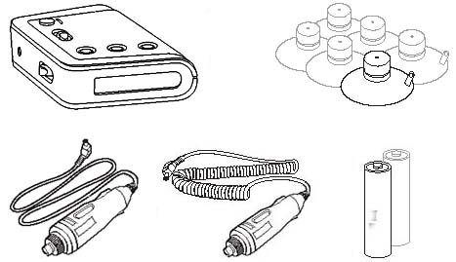

радар-детектор
присоски

Кабели подключения питания
2 щелочные батареи AA

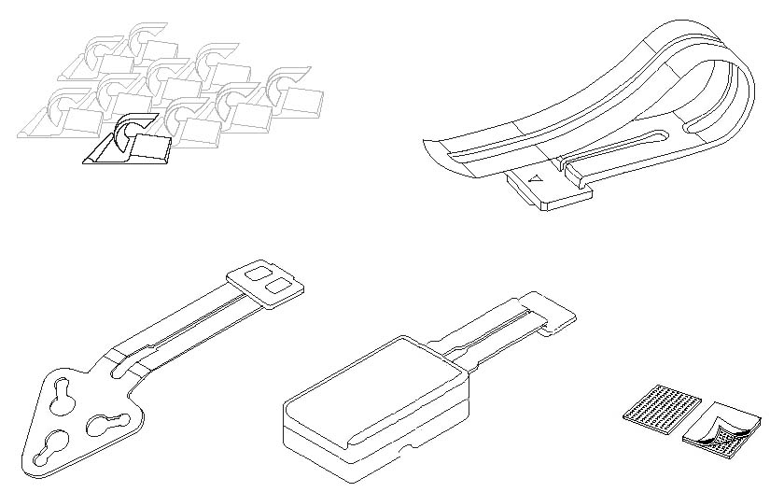

Монтажные клипсы
Скоба крепления
на козырек

А Б
Кронштейны крепления на лобовое стекло
«липучки»

ОРГАНЫ УПРАВЛЕНИЯ ДЕТЕКТОРОМ

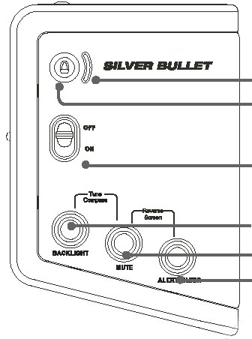
Динамик
Линза лазерного приемника
Выключатель питания
Кнопка подсветки
Выключатель звука
Кнопка фильтра помех

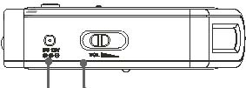
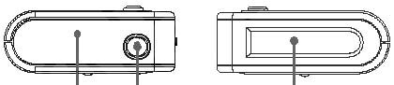
Гнездо
подключения
питания
Регулятор
громкости
Лазерный
приемник
Антенна радиодиапазона
LCD дисплей

УСТАНОВКА ДЕТЕКТОРА

Радар-детектор SILVER BULLET II легко устанавливается на лобовое стекло, солнцезащитный козырек или приборную панель автомобиля. К каждому варианту установки прилагается свой набор креплений.

Установка на лобовом стекле
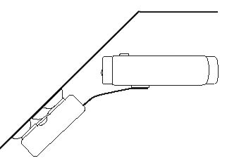

- Вставьте 2 батареи АА в пенал для батарей на кронштейне А.
- Подогните кронштейн так, чтобы обеспечить свободный обзор и параллельное расположение детектора относительно дорожного полотна.
- Закрепите присоски на задней стороне пенала для батарей.
- Установите кронштейн на лобовое стекло, плотно прижав присоски.
- Установите детектор на пластмассовый наконечник кронштейна; при правильном соединении будет слышен щелчок.
6. При питании от бортсети вставьте маленький штеккер витого шнура в гнездо питания детектора, а большой – в гнездо «прикуривателя» автомобиля.

Установка на приборной панели
- Удалите с «липучки» защитное покрытие и приклейте одну ее половину к приборной панели, а другую – к детектору.
- Соединяя обе половины, установите детектор на приборной панели.
- Вставьте маленький штеккер витого шнура в гнездо питания детектора, а большой – в гнездо «прикуривателя» автомобиля.

Установка на солнцезащитном козырьке
1. Закрепите специальную скобу на козырьке со стороны его оси таким образом, чтобы пластмассовый наконечник смотрел вниз, когда козырек сложен.
2. Установите на скобе детектор, перевернув его и прикрепив к пластмассовому наконечнику скобы ; при правильном соединении будет слышен щелчок, а экран будет обращен к вам.
3. Подсоедините питание детектора через гнездо «прикуривателя» с помощью обычного (не витого) провода из комплекта.
4. Включите прибор и, одновременно нажимая и удерживая кнопки MUTE и ALERT FILTER в течение 3 секунд, переключите индикацию дисплея на перевернутую для удобства чтения сообщений.
5. Чтобы провод питания не мешал, закрепите его с помощью монтажных клипс из комплекта на всем протяжении от прибора до гнезда «прикуривателя».

← солнечный
козырек
Лобовое
стекло

УПРАВЛЕНИЕ ДЕТЕКТОРОМ

Включение питания
Нажмите кнопку POWER для включения/выключения питания прибора. При первом после покупки включении прибора на дисплее загорится сообщение « CRUNCH RADAR DETECTOR *** FILTER-NORMAL». Если выбран другой режим фильтра в предыдущем сеансе работы, то сообщение будет «FILTER-HIGH» или «FILTER-OFF». Затем на дисплее загорится «SYSTEM ON».

Сигналы тревоги
При обнаружении сигнала радара на дисплее загорится индикатор соответствующего диапазона и прозвучит звуковой сигнал. На цифровом индикаторе цифрами условно отображается сила принимаемого сигнала (от 1 до 8), увеличивающаяся, как правило, с приближением к дорожному радару. Обнаружение радаров возможно с расстояния 1 км и более.
При обнаружении сигнала лазера на дисплее появится надпись “LASER”. Лазерные радары могут измерять скорость автомобиля с растояния до 1км.

Включение фильтра подавления помех
Фильтр помех позволяет уменьшить число ложных срабатываний детектора в городе и промышленных зонах.
Для выбора режима фильтра используйте кнопку "ALERT FILTER":
• FILTER-NORMAL – оптимальный режим фильтра для обычных условий города или шоссе
• FILTER-HIGH – усиленный режим для отсеивания ложных сигналов в промышленных зонах
• FILTER-OFF – отключение фильтра, режим оптимален на открытой местности
Электронный компас
Цифровой компас, встроенный в SILVER BULLET II, позволяет определять, в каком направлении движется автомобиль. Для того чтобы компас работал достаточно точно, необходимо откалибровать его. Калибровка позволит компасу отличать магнитное поле земли от магнитного поля вашего автомобиля.

ЧТОБЫ ПРОИЗВЕСТИ КАЛИБРОВКУ КОМПАСА, ВАМ ПОТРЕБУЕТСЯ СДЕЛАТЬ НА АВТОМОБИЛЕ ПОЛНЫЙ КРУГ, ПОЭТОМУ УБЕДИТЕСЬ, ЧТО МОЖНО СВОБОДНО ВЫПОЛНИТЬ ЭТОТ МАНЕВР.

Калибровка компаса
Калибровку компаса следует производить в следующих случаях:
- при первичной установке радар-детекора в автомобиле
- при перемещении радар-детектора на другое место
- если показания компаса не верны

- Убедитесь, что радар-детектор правильно установлен в выбранном месте – на лобовом стекле, на солнцезащитном козырьке или на приборной панели автомобиля.
- Нажмите и удерживайте кнопку BACKLIGHT и MUTE одновременно в течение 3 секунд, пока не услышите короткий звуковой сигнал. На дисплее появится надпись “DRIVE IN A FULL CIRCLE…PRESS ANY BUTTON WHEN DONE”. У вас будет одна минута на то, чтобы завершить маневр.
- Сделайте на автомобиле полный круг 360°. Размер круга и направление движения не имеют значения. Круг не обязательно должен представлять собой четкую окружность, но движение по этому кругу должно быть выполнено в одном направлении.
- Нажмите любую кнопку для завершения калибровки компаса. Когда калибровка будет завершена, прозвучат два звуковых сигнала, и на дисплее появится надпись “SET-UP COMPLETE”.
Если во время калибровки возникла ошибка, на дисплее появится надпись “SET-UP INCOMPLETE…PRESS MUTE TO RESTART SET-UP…PRESS BACKLIGHT TO CANCEL SET-UP”.
  - Нажмите кнопку MUTE, для того чтобы возобновить калибровку. На дисплее появится надпись“DRIVE IN A FULL CIRCLE…PRESS ANY BUTTON WHEN DONE”. Попытайтесь еще раз сделать полный круг. Затем нажмите любую кнопку для завершения калибровки компаса.
  - Нажмите кнопку BACKLIGHT для выхода из режима калибровки. На дисплее появится надпись “SET-UP CANCELLED”, и детектор выйдет из режима калибровки. Детектор может показывать неверные направления до завершения калибровки компаса
  - Если никакие кнопки не нажимаются во время подачи звуковых сигналов, на дисплее появится надпись “SET-UP CANCELLED”, и режим калибровки компаса будет отменен.
Радар-детектор будет игнорировать любые сигналы тревоги во время калибровки компаса.

- Выбирайте ровную, горизонтальную площадку для калибровки компаса.
- Выполните маневр в интервале от 20 секунд до 1 минуты.
- Если вы потратите на маневр больше 1 минуты, на дисплее появится надпись “PRESS ANY BUTTON TO COMPLETE SET-UP”.

Установка батарей питания
Для автономного питания детектора SILVER BULLET II используйте две щелочные батареи типа АА. Чтобы обеспечить надежную и продолжительную работу прибора, пользуйтесь только такими батареями. Не рекомендуется использование аккумуляторных батарей.
1. Убедитесь, что радар-детектор выключен; отсоедините пенал для батарей.
2. Снимите крышку пенала и вставьте две щелочные батареи типа АА, соблюдая полярность.
3. Установите крышку пенала на место и соедините его с радар-детектором.

Работа от батарей
SILVER BULLET II способен работать от батарей в течение 30-40 часов. На продолжительность работы в режиме автономного питания влияет много факторов, таких как марка и состояние батарей, температура окружающей среды, количество принимаемых сигналов и пр.

Индикация разряда батарей
На дисплее появится сообщение “LOW BATTERY”, когда до полного разряда останется 2-4 часа. Это сообщение будет прокручиваться на экране в течение 10 секунд, при этом будут звучать короткие сигналы. Предупреждение будет повторяться каждые 30 минут, прежде чем батареи полностью разрядятся и детектор выключится.

Автоматическое отключение
С целью продления срока службы батарей SILVER BULLET II автоматически выключается, если в течение 40 минут нет приема сигналов и не нажимаются кнопки управления.. На дисплее появится сообщение “ENTERING SLEEP MODE…PRESS ANY BUTTON TO STAY ON” и будут звучать короткие сигналы в течение 20 секунд, после чего радар-детектор выключится. Для отмены автоматического отключения нажмите любую кнопку во время звукового и визуального предупреждения.
- Функция автоматического отключения не активна, если радар-детектор включен в сеть 12В.
- Выключайте радар-детектор каждый раз, когда покидаете автомобиль: даже при слабых сигналах радар-детектор будет продолжать работать, что сократит срок службы батарей
- Если детектор выключился автоматически, можно вновь включить его нажатием любой кнопки или переключением выключателя питания сначала в положение OFF, а затем в положение ON.

Подсветка
Используйте кнопку BACKLIGHT для включения/выключения подсветки. Прозвучит один короткий сигнал при включении подсветки, и два сигнала - при выключении.
Если подсветка горит более 15 минут, на дисплее будет дважды прокручено сообщение: “BACKLIGHT IS ON…TURNING OFF WILL PROLONG YOUR BATTERY LIFE” (подсветка включена… выключение подсветки продлит срок службы батарей). Это сообщение будет появляться каждые 15 минут.
Подсветка включается автоматически на 5-20 секунд в следующих случаях:
- Во время работы режима обучения - 15 секунд
- Во время предупреждения об автоматическом отключении – 20 секунд
- Во время предупреждения о скором разряде батарей – 10 секунд
- При нажатии кнопок – 5 секунд
- При обнаружении сигналов – 5 секунд

Функция приглушения звука
Используйте кнопку MUTE для переключения между режимами «START MUTE» (звук отключен) и «END MUTE» (звук включен). В режиме «END MUTE» громкость звукового предупреждения автоматически уменьшается до уровня общего шумового фона внутри салона при обнаружении сигнала длительностью 5 секунд и более. Звук будет приглушен в течение 60 секунд, даже если в течение этого времени обнаружен еще один сигнал. В режиме START MUTE звук будет полностью выключен, но визуальная сигнализация останется.

Обнаружение сигналов VG-2
Устройства VG-2 также еще называют "детекторами радар-детекторов". Это специальные приемники, обнаруживающие слабые сигналы, излучаемые автомобильными лазер/радар-детекторами. Такие VG-2 пушки стоят на вооружении полиции в странах, где официально запрещено использование радар-детекторов в автомобилях. Детектор SILVER BULLET II не генерирует сигналы в диапазоне, в котором работают устройства VG-2.

Режим обучения
Для включения режима обучения нажмите и удерживайте кнопку BACKLIGHT в течение 5 секунд. На дисплее будут появляться следующие сообщения, каждое из которых будет сопровождаться своим звуковым сигналом.

При обнаружении сигнала в диапазоне Х



При обнаружении сигнала в диапазоне К



При обнаружении сигнала в диапазоне Ка



При обнаружении сигнала импульсного радара
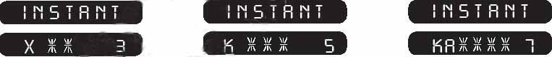

При обнаружении сигнала лазера


После завершения демонстрации на дисплее вновь появится сообщение “SYSTEM ON”.

ВОЗМОЖНЫЕ НЕИСПРАВНОСТИ

- Радар-детектор не включается в автономном режиме
- Проверьте и при необходимости замените батареи
- Проверьте надежность соединения радар-детектора с пеналом для батарей

- Радар-детектор не включается при питании от бортовой сети
- Проверьте все соединения шнура
- Проверьте предохранитель в адаптере питания и замените при необходимости
- Проверьте гнездо «прикуривателя» и прочистите при необходимости
- Проверьте блок плавких предохранителей автомобиля

* Замена предохранителя
В адаптере провода питания используется 2-х амперный предохранитель:
1. Осторожно открутите наконечник штеккера «прикуривателя», так чтобы не потерять пружину и серебряный контакт, находящиеся внутри.
2. Проверьте предохранитель и замените при необходимости

- Часто происходят ложные срабатывания
- Используйте режимы фильтра подавления помех FILTER-NORMAL или FILTER-HIGH.

- Радар-детектор несвоевременно предупреждает о работающих радарах
- Убедитесь, что радар-детектор расположен параллельно дорожному полотну
- Убедитесь, что перед окошками приемников радиоволн и лазерного излучения нет посторонних предметов

ТЕХНИЧЕСКИЕ ХАРАКТЕРИСТИКИ

Диапазоны частот: | X-диапазон 10,525 ГГц +/- 50МГц  K- диапазон 24,150ГГц +/- 100 МГц  Ka- диапазон 34,700ГГц +/- 1300 МГц
Длина волны лазера | 800 – 1100 нм
Рабочий диапазон температур: | -20°…+60°C
Требования к питанию: | 12…6В DC, 120 мА, отрицательное заземление
Габаритные размеры, см: | 2,8 х 6,6 х 9,4
Вес: | 104 г

Гарантийный талон на радар-детектор
Настоящий гарантийный талон дает право на безвозмездное устранение недостатков аппаратуры, возникших по причине заводского брака в течение гарантийного срока, при выполнении условий гарантии и соблюдении правил хранения и эксплуатации.

Срок гарантии указан на упаковке.
Сохраняйте гарантийный талон в течение всего гарантийного срока
Модель Зав. №
Изделие проверено. Покупатель с правилами эксплуатации и гарантийными условиями согласен.
Дата продажи: « » 20 г
_____________ _________________
подпись покупателя подпись продавца
Печать магазина

Гарантийное обслуживание производится согласно правилам Сервисных Центров. Не подлежит гарантийному ремонту аппаратура с дефектами, возникшими вследствие механических повреждений, неправильной установки, хранения и транспортировки.

